Le risque de séisme en Valais
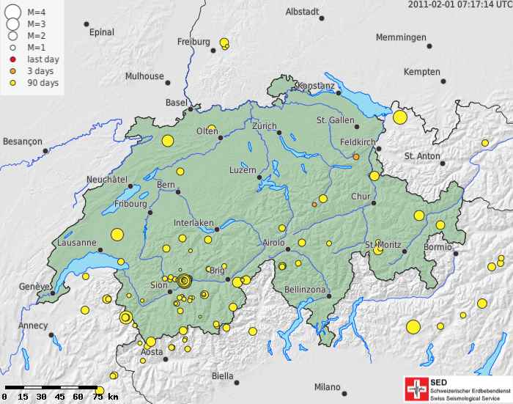

Carte représentant les séismes ayant eu lieu en Suisse ces derniers 90 jours. La taille des cercles correspond à l’intensité du séisme, la couleur des cercles à leur ancienneté.
Lien internet : http://www.seismo.ethz.ch/index_FR

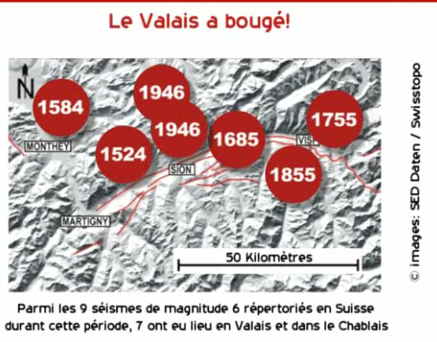

Source : Centre de Recherche sur l’Environnement Alpin (CREALP)

Le risque de crues dans la plaine du Rhône
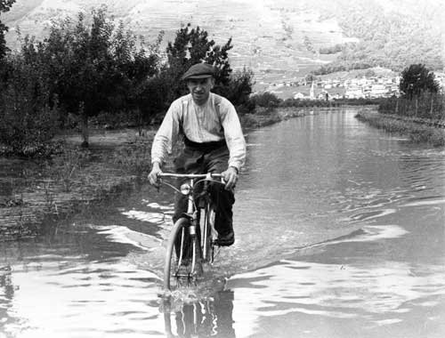

Inondation de la plaine du Rhône en 1948, dans la région de Charrat Fully. Source VS.CH/3ème correction du Rhône
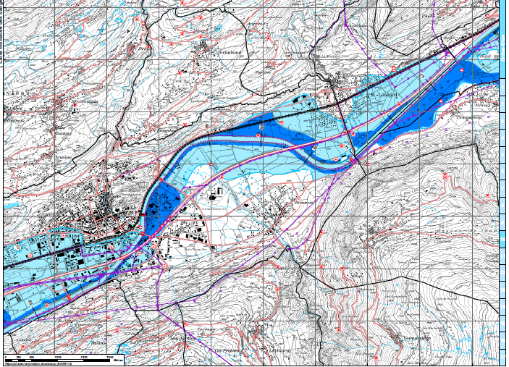
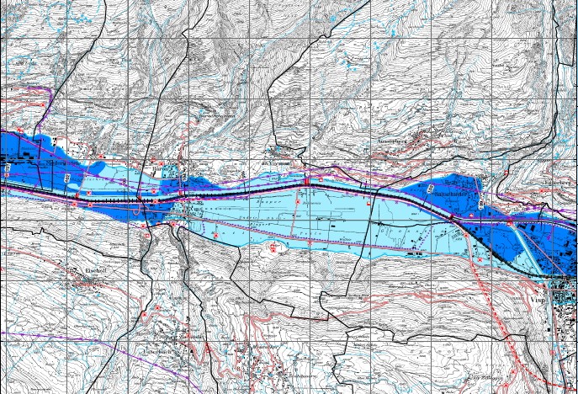
Secteur Sion
Secteur Viège -Rarogne
CARTES INDICATIVES DE DANGER
Source VS.CH/3ème correction du Rhône

Les zones bleu foncé indiquent une hauteur d’eau possible en cas d’inondation, de plus de deux mètres.
Les zones bleu clair indiquent une hauteur d’eau de moins de deux mètres.

